**ハレノアへのアクセス**

【住所】  
横須賀市秋谷1-1-1　シーサイドヒルズノバ南葉山A-706  
  
【Access】  
JR逗子駅　または　京急線新逗子駅から　「長井」「横須賀市民病院」「佐島マリーナ」行きバス　「浄楽寺」下車すぐ。

白い壁にペパーミントグリーンの屋根が目印です。周辺には高い建物がないのですぐにわかります。  
  
受付を通り過ぎた左側に、ベルを鳴らすボタンがありますので　「７０６」を押してから、ピンポーンしてください。（こちらで会話もできます。）  
  
  
【お車の場合】  
マンションの敷地内に入り、右のほうへ坂を上って、右手に駐車場があります。  
空いている番号（写真右の赤いところ、常に変わります！受付でチェック）のスペースに車を停め、受付で次の二つのことをやります。  
  
１．カード（A4サイズ）に　「706」　と「携帯番号」を記入し、車のダッシュボードに載せておいてください。  
２．受付のスケジュール表に線を引いて「706」と書いておいてください。  
（予めご連絡を頂いた場合は、こちらでスケジュールを入れておきますので、駐車場番号をお問い合わせください。)  
  
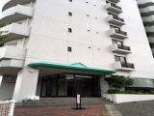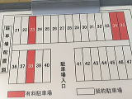  
  
こちらが、いっぱいの時には、周辺にいくつか駐車場があります。